Інформація щодо процедури закупівлі
(керуючись постановою Кабінету Міністрів України від 16.12.2020 № 1266
«Про внесення змін до постанов Кабінету Міністрів України від 1 серпня 2013 р. № 631 і від 11 жовтня 2016 р. № 710»)

Найменування предмету закупівлі із зазначенням коду ЄЗС | Ідентифікатор процедури закупівлі/ тип процедури закупівлі | Очікувана вартість предмета закупівлі,  грн з ПДВ | Обґрунтування технічних та якісних характеристик предмета закупівлі | Обґрунтування очікуваної вартості предмета закупівлі
Комплекти атрибутів почесної відзнаки виконавчого комітету Сумської міської ради «Захисник України. Герой міста Суми» (нагрудний знак, значок, посвідчення, футляр)  ДК 021:2015 18510000-7 «Ювілейні вироби та супутні товари» | UA-2024-03-11-003664-a  відкриті торги з особливостями | 168 000,00 | Предмет закупівлі та його технічні і якісні характеристики обумовлені необхідністю відзначення військовослужбовців ЗСУ, та інших осіб, які зробили особистий внесок у захист держави та Сумської МТГ, вшанування пам’яті загиблих захисників України.  Обґрунтування технічних та якісних характеристик предмета закупівлі відбувається виходячи з вимог законодавства України щодо якості аналогічних товарів, робіт або подібних послуг.  Якість товару має відповідати вимогам державних стандартів, а також умовам, встановленим чинним законодавством до товару даного виду. Доставка товару здійснюється за рахунок постачальника. | Визначення очікуваної вартості зроблено методом порівняння та аналізу ринкових цін.  При визначенні очікуваної вартості закупівлі також враховувалась інформація, що міститься в мережі Інтернет у відкритому доступі, у тому числі в електронній системі Prozorro.

Технічні характеристики
комплекту атрибутів почесної відзнаки виконавчого комітету
Сумської міської ради «Захисник України. Герой міста Суми» (нагрудний знак, значок, посвідчення, футляр)

МАКЕТ
нагрудного знаку почесної відзнаки виконавчого комітету
Сумської міської ради
«Захисник України. Герой міста Суми»
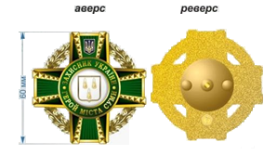

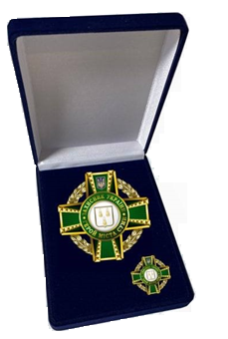
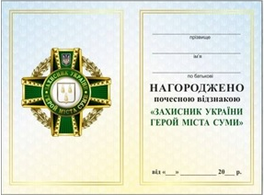

ОПИС
комплекту атрибутів почесної відзнаки виконавчого комітету
Сумської міської ради «Захисник України. Герой міста Суми» (нагрудний знак, значок, посвідчення, футляр)

Почесна відзнака виконавчого комітету Сумської міської ради «Захисник України. Герой міста Суми» виготовляється з позолоченої латуні та являє собою рівносторонній хрест з розширеними лапами заповненими зеленою емаллю.
На центр хреста покладено круглий медальйон, де, на тлі білої емалі, розташовано герб м. Суми. По колу герб охоплює стрічка зеленої емалі з написом: «Захисник України. Герой міста Суми».
На верхній лапі хреста розташований Герб України.
Хрест по краю охоплено лавровим вінком – що є символом слави.
Розміри хреста 60 х 60 мм.
Розмір медальйону 28 х 28 мм.
На зворотному боці колодки розташовано кріплення.
Разом з Почесною відзнакою вручається фрачний знак, який являє собою зменшену копію відзнаки.
Кольори та емалі відзнаки:
Золотий – велич, багатство;
Зелений (лазур) –надія, достаток, свобода і радість;
Білий – чистота, мир, правда.

Футляр синього кольору, має прямокутну форму.
Виготовляється з картону, може бути обтягнутий такими матеріалами, як шкірозамінник або бархат.

Посвідчення «Захисник України. Герой міста Суми» представляє собою книжечку-розгортку розміром 110 х 160 міліметрів, обтягнуту баладеком (мармуровим) синього кольору.
На лицьовому боці посвідчення розміщено зображення малого Державного Герба України, виконано напис – «ПОСВІДЧЕННЯ». Написи виконані тисненням фольгою золотого кольору.
На лівому внутрішньому боці посвідчення на глянцевій паперовій світлій поверхні розміром 107 мм х 72 мм нанесена лінія жовтого кольору товщиною 1,5 мм на відстані 5 мм вздовж чотирьох сторін паперу. Посередині цього боку – кольорове зображення відзнаки діаметром 50 мм.
На правому внутрішньому боці, на такій же глянцевій поверхні з жовтою рамкою, як на лівому боці, зверху нанесені три горизонтальні лінії, нижче одна одної на 11 мм і надписами під ними: під першою - «прізвище», під другою – «ім’я», під третьою – «по батькові».
На відстані 5 мм від нижньої лінії великими літерами надруковано слово «НАГОРОДЖЕНО» з висотою літер 4 мм.
Нижче розміщено два слова - «почесною відзнакою» з висотою літер 2 мм.
Колір написів на правій стороні – чорний.
Під словами «почесною відзнакою» розміщено напис в лапках великими літерами зеленого кольору – «ЗАХИСНИК УКРАЇНИ», під ним – «ГЕРОЙ МІСТА СУМИ». Висота літер 3 мм.
Вище від нижньої жовтої лінії окантовки - місце для заповнення дати нагородження. Напис: «від «__» ____20_ р.» виконано чорним кольором.

До ціни пропозиції закупівлі включаються наступні витрати:
- Податки і збори (обов’язкові платежі), що сплачуються або мають бути сплачені;
- Витрати на поставку;
- Навантаження;
- Інші витрати, передбачені для товару даного виду та умов закупівлі.

